Table of Contents

1 第七章 水系统控制论八原理

引导案例：为什么”三强联合”仍打不赢一次异常
某流域在连续两年内完成了三项独立的”智能化改造”：第一项是闸门自整定控制，利用自适应 PID 替代了手动设定点，单站水位控制精度提高到厘米级；第二项是泵站能耗优化，采用深度学习预测负荷曲线并调整运行方案，综合能耗下降约 12%；第三项是库区短临预报模型，使用 LSTM 网络将 6 小时预见期内的入库流量预测误差缩小到 8%。
三项技术各自验收时指标均达标。然而全系统联调第一年汛期，一次中等强度暴雨便暴露了问题链：预报模型准确给出了来水预警，但预警信息只到达调度大屏、未触发任何自动预响应；闸门自整定控制在上游加大泄量后反应灵敏，却恰好与下游泵站正在执行的节能降频策略冲突——上游控得越快，下游蓄水越多，泵站被迫紧急增频，不仅抹平了全年节能收益，还造成一次电机过温保护跳闸。事后复盘发现三个断裂面：模型能预测但不能触发动作（感知与执行脱节）、闸站各自闭环但无全局协调（局部最优与全局冲突）、预报—控制—保护三个系统使用不同时间尺度且无优先级规则（缺乏统一框架）。
问题的根源并非任何单项技术不够好，而是系统缺乏一套从建模、控制、验证、协同到演进的一致性理论框架。CHS 提出的八原理 [7-2][7-3]，正是为消除这种”单点优秀、全局失配”而构建的工程理论基座。本章将逐一展开八条原理的核心命题、工程含义和常见误区，并在章末回到这个案例做出诊断。

本章阅读指引
适合读者：控制论背景、水利工程背景、研究生
与前章的关系：本章基于第二章的”状态空间”和”传递函数”概念，第三章的八原理概览，第四章的水系统形式化描述和第六章的可控可观性分析，逐一展开 CHS 八原理的详细阐述。
与后章的关系：本章八原理是第十章 WNAL 分级、第十一章安全包络与在环验证、第十三章 HydroOS 架构和第十五章工程实践的理论基础。
核心概念（5-8 个）：传递函数化、可控可观性、分层分布式、安全包络、在环验证、认知增强、人机共融、全生命周期自主演进
直觉类比：如果把 CHS 比作建筑，本章八原理是”地基 + 承重墙 + 屋顶”的结构体系。
可略读部分（如已熟悉）：§7.5 原理四安全包络的三区规则细节（了解核心思想即可）

[合规说明]：关于工程落地、测试覆盖率量化指标与合规审查的详细要求，请参阅本丛书 T3 卷《标准与工程治理》。

1.1 本章目标
读完本章，读者应能够：
- 用自己的语言复述八条原理的核心命题，并理解它们之间的依赖关系；
- 对照某一实际在运系统，判断其最薄弱的原理环节并给出改进方向；
- 理解八原理与 WNAL 等级（第十章）之间的映射关系，为后续章节学习做好准备。

1.2 7.1 八原理总论：从口号到操作系统

1.2.1 7.1.1 一个直觉类比
八原理之间的关系，可以用城市交通系统类比来建立直觉：
- 每条道路必须有明确的通行能力标注和实时车流感知（→传递函数化、可控可观性）；
- 城市不能只有一个全知全能的总调度中心，需要片区交警、信号灯联动、跨区协调的分层体系（→分层分布式）；
- 不论智能程度多高，所有自动控制都不能突破限速和载重上限（→安全包络）；
- 新的信号灯配时方案必须先在仿真环境跑通，再在低峰时段试运行，才能正式推广（→在环验证）；
- 高级导航系统不仅要算出最优路径，还要向驾驶员解释”为什么绕行”（→认知增强）；
- 驾驶员可以随时接管自动导航，且接管规则清晰（→人机共融）；
- 交通系统从历史拥堵数据中学习，但学习到的新策略必须经过审批才能部署（→全生命周期自主演进）。
这个类比说明：八原理不是八条互不相干的口号，而是分层耦合的工程操作系统——每一层都有明确的输入/输出契约，缺任何一层都会导致系统性风险 [7-4][7-5]。

1.2.2 7.1.2 五层结构与依赖关系
概念速览框 7-A | 八原理五层结构
建模基础层（P1 传递函数化 + P2 可控可观性）→ 架构组织层（P3 分层分布式 + P4 安全包络）→ 验证保障层（P5 在环验证）→ 协同智能层（P6 认知增强 + P7 人机共融）→ 演进能力层（P8 全生命周期自主演进）。层间为单向依赖：上层以下层为前提。唯一的回边：P4 安全包络对 P8 全生命周期自主演进施加硬约束——演进不得突破安全包络。
八原理依赖关系详见图3-1（第三章）。
这一五层结构具有两个设计意图。第一，渐进可实施：一个系统即使暂时不具备 P6-P8 的能力，只要 P1-P5 扎实，仍可在 WNAL L2 级稳定运行（§10.3.3）。这意味着八原理不是”全有或全无”的要求，而是可以分阶段、分优先级推进。对于绝大多数中国水利工程来说，当务之急是把 P1-P5 做到位，而非追求 P6-P8 的前沿技术。第二，安全底线不可妥协：P4 安全包络同时约束向前的架构设计和向后的演进学习，确保系统在任何状态下都不会因为优化或学习而违反物理安全包络。

1.2.3 7.1.3 八原理与第二章的承接
八原理并非凭空提出，而是对第二章分析的水系统控制本质的系统回应。第二章揭示了水系统的五个控制本质——大时滞、强耦合、强约束、强不确定、人机共治（§2.3）。八原理正是为应对这五个本质而设计的：
- P1 传递函数化直接回应”大时滞”——没有定量的延迟模型，控制器无法预判；
- P2 可控可观性回应”强不确定”——不可观的状态是不确定性的最大来源；
- P3 分层分布式回应”强耦合”——通过分层解耦来管理子系统间的复杂交互；
- P4 安全包络回应”强约束”——将安全约束从外部报警转化为控制内生边界；
- P7 人机共融回应”人机共治”——在技术正确性和治理有效性之间建立桥梁。
这种对应关系说明：八原理不是抽象的学术倡议，而是针对水系统的实际控制挑战量身定制的工程方法论。
下面逐一展开每条原理。

1.3 7.2 原理一：传递函数化——统一系统语言

1.3.1 7.2.1 核心命题
把复杂水系统中的关键动态关系，转化为可分析、可计算的输入—输出映射，使不同层级、不同专业的工程人员能够在同一数学语言中协同工作。
传递函数化不要求把所有物理过程都线性化到底，它要求的是：对于控制与调度所关心的关键变量对，必须建立定量可靠的响应映射——给定上游扰动，能计算下游响应的幅度、延迟和衰减特征。这是后续所有控制设计、安全包络计算和在环验证的共同基础。
用一个日常直觉来理解：传递函数化就像给每段水系统贴上”营养成分表”——不需要知道食物的分子结构，但必须知道它含有多少热量和主要成分。同样，控制工程师不需要知道渠道里每个水分子的运动轨迹，但必须知道”上游开闸增加 10% 流量后，下游 30 公里处何时涨多高”。更深层的意义是：当一个由水利工程师、自动化工程师和 AI 研究人员组成的多专业团队协作时，他们各自使用不同的语言——水力学家说”这段渠道的 Froude 数是 0.3”，水文学家说”24 小时内将有峰值 120 ${\text{m}}^{3}$/s 的洪水过程”，自动化工程师说”这个 PID 控制器的比例增益是 2.5”——三个人各说各的，却无法回答最基本的系统级问题：“如果把上游闸门开大 10%，下游水位会在什么时候、以什么方式变化多少？”传递函数化正是为这三个专业提供共同的数学语言，使这个问题有所有人都能理解和使用的标准答案。

1.3.2 7.2.1.1 理论依据：积分延迟模型
传递函数化的理论根基是控制理论中的系统辨识和模型降阶方法。对于水利系统，核心物理方程是 Saint-Venant 方程组——描述明渠非恒定流时空演变的一阶双曲型偏微分方程组。这一分布参数模型对于控制设计而言既不必要也不实际。
Litrico 和 Fromion 的开创性工作 [7-9] 证明，在恒定流附近的小扰动条件下，明渠渠池可以用有理传递函数精确描述其输入—输出动态特性。特别是积分延迟（ID）模型为明渠控制设计提供了精简而有效的数学框架：当上游闸门开度发生 Δu 变化时，下游水位响应可近似表达为
$$G(s)=\frac{e^{−τ_{d}s}}{A_{s}⋅s}$$
其中 $τ_{d}$ 是传输延迟（s），即水波从上游传播到下游所需的时间；$A_{s}$ 是储能面积（m²），与渠道几何和水力特性相关。这是完整IDZ传递函数 $G(s)=\frac{(1+τ_{m}s)⋅e^{−τ_{d}s}}{A_{s}⋅s}$ 省略回水零点 $(1+τ_{m}s)$ 后的简化形式（详见第五章式5-1），在渠池长度远大于回水影响距离时精度足够。这一模型将复杂偏微分方程浓缩为仅有两个参数的紧凑形式，在南水北调等实际工程中已验证其精度：正常运行工况下预测误差可保持在 ±3 cm 以内 [7-3]。对于非线性程度较强的系统（如水库—水电站），传递函数化可以通过分段线性化或非线性模型降阶实现，关键不在于模型的具体形式，而在于建立”可计算、可综合”的系统描述。

1.3.3 7.2.2 工程含义
传递函数化在不同水系统子领域有不同工程映射：
明渠长距离输水。关键映射是”上游闸门动作→下游 N 个断面水位的时空响应”。典型工程中这一映射涉及 Saint-Venant 方程的降阶处理（§2.2.2），产生的传递函数矩阵揭示了各断面之间的耦合强度和时滞结构 [7-16]。实际工程中最常用的是积分延迟（ID）模型和 Muskingum 改进模型 [7-11][7-18]，它们将复杂偏微分方程浓缩为若干参数，使 MPC 设计可以在线执行。一条典型的长距离明渠输水线路可能包含数十个控制断面，产生的传递函数矩阵是一个稠密的多输入多输出系统，其中的耦合项和时滞项正是控制设计的关键信息。
管网配水系统。关键映射是”泵站/阀门调节→关键节点压力/流量的稳态与瞬态响应” [7-8]。管网的传递函数化难点在于拓扑复杂、非线性强，常采用线性化 + 灵敏度矩阵的方式处理。管网中每增加一个用户节点，就增加一组非线性水力方程，使得全局传递函数矩阵的维度迅速膨胀。降维方法——如区域等值、关键路径提取和骨架管网简化——是管网传递函数化的核心技术。
梯级水库群。关键映射是”上游电站出力/泄洪动作→下游水库水位/入库流量变化”。梯级系统的传递函数化还需要考虑区间来水的不确定性叠加。一个梯级系统中上游水库放水到达下游的延迟从几小时到几天不等，且受河道形态、底部糙率和当前流量状态影响，使得传递函数具有显著的时变特征。

1.3.4 7.2.3 设计启示
传递函数化的核心价值不仅在于数学建模，更在于建立统一的系统语言。当一个由水利工程师、自动化工程师和 AI 研究人员组成的团队使用同一个传递函数矩阵进行讨论时，“上游多放 10 方水，下游 12 小时后涨 15 厘米”这种表达才能从经验叙述变为可验证的定量承诺。
传递函数化还是安全包络设计（P4）的基础输入。安全包络的三区阈值需要依据传递函数计算：上游最大扰动在什么条件下会导致下游进入黄区或红区？没有定量映射，安全包络只能凭经验设定，缺乏工程可信度。

1.3.5 7.2.4 常见误区
误区一：“传递函数化 = 必须全部线性化”。 传递函数化要求的是关键变量对的定量映射，非线性系统可以通过分段线性、增益调度或数据驱动代理模型实现。完全线性化只是工具之一。
误区二：“模型越精确越好”。 控制设计需要的模型精度与科学研究不同：在足够精确与足够简单之间取平衡才是核心。过于复杂的模型无法在线运行，反而降低系统鲁棒性。一个需要 30 分钟才能完成一步预测的高精度模型，在需要每分钟更新一次控制量的 MPC 系统中毫无用处。
误区三：“有了深度学习模型就完成了传递函数化”。 深度学习可以产生高精度黑箱映射，但如果映射不可解释、不可增量维护，就难以融入安全包络和在环验证体系。传递函数化的”函数”不仅要能算，还要能被其他原理信任和使用。一个好的传递函数模型应该同时具备三个特性：计算可及（能在控制周期内完成计算）、物理可解释（参数有明确物理含义）、边界可标定（适用域明确界定）。

1.4 7.3 原理二：可控可观性——可调可见才可管

1.4.1 7.3.1 核心命题
在给定的传感器和执行器配置下，系统的关键状态必须可观测（或可估计），关键目标必须可控。若这两个前提不满足，任何高级控制算法都只是”技术幻觉”。
用两个直觉来理解：蒙着眼睛开车，这就是”不可观”——无论驾驶技术多好，结果都是灾难；能看清路况但方向盘脱落，这就是”不可控”——看得见也没用。可控可观性是经典控制理论的基础概念（Kalman，1960 [7-6]），其正式定义是：系统完全可控的充要条件是可控性矩阵满秩，完全可观的充要条件是可观性矩阵满秩（§2.5）。Clemmens等 [7-22] 通过灌溉渠系的标准测试案例验证了可控可观性分析在水利工程中的实际价值。CHS 将其从数学判据延伸为工程判据：不仅要在理论上证明，还要在实际工况下满足精度、时效和可靠性的最低门槛。

1.4.2 7.3.2 工程判据
CHS 框架下的可控可观性包含三个层面的工程判据：
可观性最低配置判据。关键状态变量至少可测或可估；传感器的采样频率、精度和冗余度满足控制任务需求；估计误差在控制容忍范围内。一个典型的反面案例是：某输水系统在 200 公里渠道上仅设置了 3 个水位站，导致中间区段的水位变化完全不可观，任何基于状态反馈的控制器都无法有效工作。
可控性有效作用判据。关键目标至少存在一条可执行的控制路径；控制动作的执行延迟不超过任务容忍边界；控制增益足以在规定时间内将状态调回目标域。水利系统特有的长延迟特性使时间维度的可控性尤为关键：以南水北调中线为例，从陶岔渠首到北京团城湖的水力传播时间约 15 天 [7-2]——这意味着下游突发需水时，上游至少需要提前 15 天响应。如果所需的响应时间小于系统固有传播延迟，就必须在中间增设调蓄设施或应急水源，以缩短有效控制时延。
可验证性闭环判据。控制效果可通过独立测量通道确认；反馈信号链路端到端延迟可量化；存在至少一种方法可检测传感器/执行器失效。

1.4.3 7.3.3 系统化分析工程流程
将抽象的可控可观性概念转化为工程实践，CHS 建议遵循以下四步流程：
第一步：列出关键约束清单。确定系统运行中不可违反的约束指标，如关键断面的最高/最低水位、最小生态流量、泵站的最大启停频率等。这些约束指标既是可观性核验的对象，也是可控性核验的目标。
第二步：可观性核验。对每个关键约束指标，验证是否有对应的直接测量点或可靠的状态估计路径。如果存在”盲区”——某个关键状态既无法直接测量也无法可靠估计——则需要补装传感器或改进估计算法。
第三步：可控性核验。对每个关键控制目标，验证是否存在至少一条从执行器到目标的有效控制路径，且控制时延在任务容忍范围内。如果发现”死区”——某个控制目标无法在要求时间内被有效调节——则需要增设执行器、调蓄设施或调整控制架构。
第四步：冗余性评估。评估关键测量和控制路径是否有冗余备份。在水利这种攸关公共安全的领域，单点故障不可接受。关键传感器和关键控制通道至少应有双通道冗余，冗余路径应独立供电和通信。

1.4.4 7.3.4 设计启示
可控可观性分析应前置于设备投资决策。工程实践中常见的错误是先大规模部署传感器和执行器，再发现关键变量仍然无法有效控制。正确的做法是：先建立传递函数模型（P1），再进行可控可观性分析，确定”该不该装、装在哪里、装多少个”，然后才是选型和采购。
某配水管网的可观性分析表明：在 72 个候选监测点中，仅需选取 18 个就能覆盖 95% 以上关键状态的估计需求——前提是这 18 个点选在正确的位置。而工程建设初期按均匀间距布设的 30 个监测点，其可观性覆盖率反而不及精心选取的 18 个点。这个例子说明：可观性是拓扑性质，不是数量问题。

1.4.5 7.3.5 常见误区
误区一：“传感器越多越好”。传感器数量不等于可观性质量。冗余传感器若布置在可观性贡献低的位置，不仅浪费投资，还增加数据处理负担和虚假报警风险。可观性分析的价值恰恰在于用最少的传感器覆盖最大的信息量。
误区二：“有执行器就可控”。一个闸门即使物理上可以调节，如果其对目标断面的影响需要 6 小时才能到达，而该断面的允许偏差持续时间只有 2 小时，则目标断面在实际意义上是”可控但不可及时控”——这同样是可控性不足的表现。控制能力 = 物理可控性 × 时间可达性，两者缺一不可。

1.5 7.4 原理三：分层分布式——复杂系统的可治理组织形态

1.5.1 7.4.1 核心命题
以分层分布式架构替代”单中心全知全能”模式，实现局部自治与全局协调的平衡。
大型水利系统天然具有空间分布广、子系统异构、管理权限分散的特征 [7-7]。试图用一个中心控制器管理所有闸门、泵站和水库，不仅在通信和算力上不可行，在治理层面也不合理——不同管理单位有不同的权限、优先级和利益诉求。分层分布式架构承认这种现实，并在此基础上建立协调机制。
这一原理在国际水利实践中有丰富的先例。荷兰的水管理体系采用典型的分层架构：地方水委会（Waterschap）负责区域水位管理，省级政府协调跨区域水分配，国家层面的水利设施管理局（Rijkswaterstaat）负责全国重大防洪决策。这种多层级协调模式已经运行了数百年，积累了丰富的跨层协调经验。CHS 的四层架构在技术层面借鉴了这种治理智慧，将行政分层映射为控制分层。

1.5.2 7.4.2 CHS 推荐四层架构
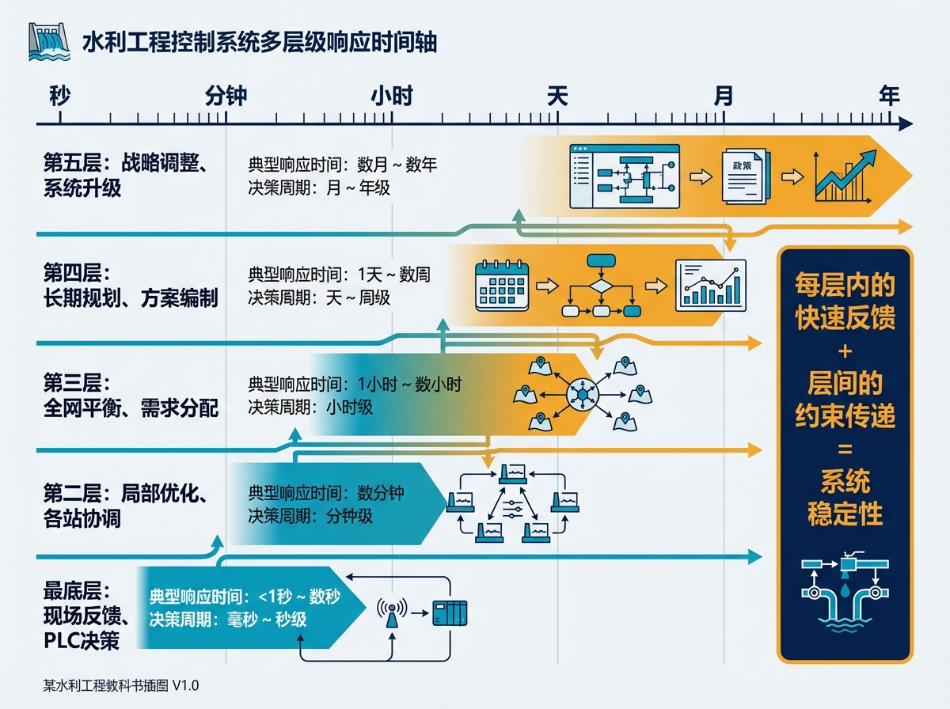
图7-2: CHS四层分布式控制架构
图7-2: CHS 四层分布式控制架构图
执行层（秒级）。设备级闭环控制与联锁保护。每个闸门、泵站作为独立控制单元，执行来自上层的设定值，同时维护本地安全联锁。即使上层通信中断，执行层仍可依据预设安全规则独立运行——这是系统鲁棒性的最后一道保障。
区域层（分钟级）。局部优化与约束协调。以渠段、泵站群或配水分区为单位，在本区域内运行 MPC 或基于规则的优化控制。区域层的核心任务是在满足安全约束的前提下，优化本区域的运行绩效。
全局层（小时级）。跨区域资源分配与冲突消解。当多个区域的目标产生冲突（例如上游要加速排水、下游要控制水位），全局层负责裁决优先级并分配资源。全局层使用的信息是各区域层上报的状态摘要和需求，而非每个设备的原始数据——这正是”分层”的信息经济性所在。
治理层（日/政策级）。策略审批、责任划分与审计闭环。治理层不直接发出控制指令，而是审批策略变更、设定运行目标、分配责任权限。治理层是人机共融（P7）的主要作用场所。

1.5.3 7.4.3 三种协调机制
分层架构的有效运行依赖三种协调机制：
目标分解与约束传递。上层将全局目标分解为各区域的子目标和边界约束。例如，全局层确定”未来 24 小时总供水量为 X 万方，各区域分配比例为$α_{1}:α_{2}:α_{3}$“，然后将分配目标和边界约束（如最低压力、最大流速）传递给区域层。区域层在这些约束内自行优化本区域运行方案。这种”目标分解—约束传递”模式的核心价值是：全局层不需要知道每个区域的内部细节，只需确保区域间的边界条件一致。
信息共享与一致性协议。层间和同层之间通过定义好的接口交换状态摘要。关键设计原则是信息最小化：区域层向全局层只上报聚合后的状态（如区域总供水量、关键节点余压），而非每个设备的原始数据。这种分层信息架构不仅减少通信负荷，还保护了各管理单位的数据隐私——在跨行政区的水利系统中，这一点尤为重要。
冲突裁决与优先级规则。当多个子系统需求冲突时，依据预定义的优先级规则做出决策。冲突裁决规则通常遵循”安全优先、公平次之、效率最后”的原则。例如，当上游要加速泄洪以确保大坝安全、下游要控制水位以避免淹没时，安全优先原则决定上游泄洪需求优先满足，但同时必须启动下游的防护措施。冲突裁决的结果和依据需要记录在审计日志中，以满足治理层的追溯需求。

1.5.4 7.4.4 分层分布式与集中式的对比
值得强调的是，分层分布式不是要否定集中式控制，而是要在不同场景下做出正确选择。对于规模小、结构简单、单一管理主体的系统（如一个独立的水处理厂），集中式控制是合理且高效的。分层分布式的优势在大规模、多主体、异构系统中才充分体现。判断标准可以简化为三个问题：系统规模是否超出单一控制器的通信和算力范围？是否涉及多个管理主体或利益方？子系统之间的耦合是否存在显著时间尺度差异？如果三个问题中有两个以上回答”是”，分层分布式就是更合理的选择。

1.5.5 7.4.5 常见误区
误区：“只分层不分责”。 如果架构上分了四层，但每层的职责、权限、问责关系没有明确定义，反而会出现”层级多了、责任模糊了”的新问题。分层分布式不仅是技术架构，更是治理架构。每一层都必须回答：本层负责什么决策？本层的 KPI 是什么？本层失效时谁来兜底？
误区：“分布式意味着各自为政”。 分布式不等于去中心化。CHS 推荐的四层架构中，全局层和治理层仍然承担协调和裁决职能。分布式的含义是”执行分散、协调有序”，不是”各管各的”。

1.6 7.5 原理四：安全包络——先安全，后最优

1.6.1 7.5.1 核心命题
为每类关键变量定义安全运行区间（红/黄/绿三区），把安全约束从”报警系统”前移为”控制系统的内生边界”。
传统水利自动化中，安全保护通常以报警 + 人工干预的形式实现：当水位超过阈值时报警，由值班人员判断是否采取行动。这种模式在 WNAL L0-L1 级是合理的，但在更高自主等级下，安全约束必须嵌入控制算法内部，成为优化问题的硬约束而非事后检查。

1.6.2 7.5.2 三区运行规则
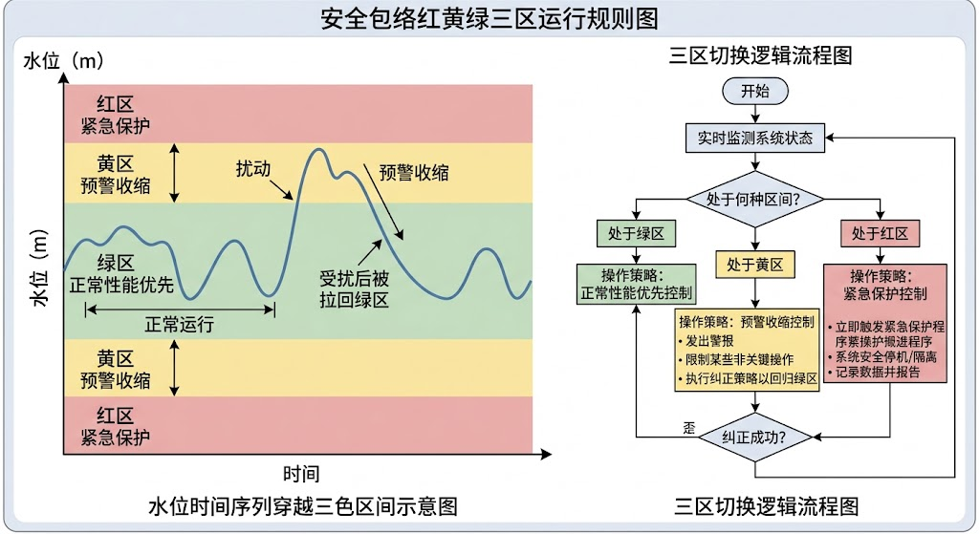
图7-3: 安全包络三区
图7-3: 安全包络红黄绿三区示意图
绿区（正常运行域）。所有关键变量都在安全阈值内，控制系统按性能优先策略运行。优化算法拥有最大自由度。在绿区内，MPC 可以在节能、平稳、响应速度等多目标之间自由权衡。
黄区（预警运行域）。某些关键变量接近安全包络。控制策略自动切换为保守模式：收缩控制域、降低优化目标、增加安全裕度权重。黄区的设计原则是：在不需要人工干预的情况下，用算法本身的能力把状态拉回绿区。 黄区是系统自主性的关键体现——它意味着系统能够识别风险并主动应对。具体来说，进入黄区后系统会执行三个动作：第一，将优化目标从”最优”切换为”安全优先”，增大安全约束的权重系数；第二，缩小控制变量的允许范围，避免激进调节；第三，提高状态预估的保守程度，用更悲观的扰动假设来计算控制量。
红区（紧急保护域）。关键变量已达到安全上下限。控制系统不再执行优化，而是触发预定义的确定性保护动作（如紧急关闸、强制启泵、切换备用通道）。红区动作无需等待人工审批，但必须全程记录并在事后审计。红区的设计哲学是”确定性优先于最优性”——宁可执行一个次优但确定安全的动作，也不冒险等待优化算法计算出更好的方案。

1.6.3 7.5.3 安全包络的多变量协调
实际工程中的安全包络往往涉及多个变量的协调约束。例如，一个闸站群的安全包络可能同时包含：每个蓄水池的水位上下限、闸门开度变化速率限制、上下游水位差约束、总流量守恒约束，以及设备运行时长累积限制。这些约束之间可能存在冲突——为了满足一个约束可能需要违反另一个。安全包络的设计必须预先定义约束之间的优先级：通常”不溢不溃”的结构安全约束具有最高优先级，其次是”不断供”的服务约束，最后是效率和节能约束。
多变量安全包络的另一个挑战是约束传播。当系统中某一个变量进入黄区时，相关联的变量的安全裕度也应相应收紧。例如，上游水位偏高进入黄区时，下游闸门的最大开度应自动限制，以防止下游水位也进入黄区。这种”安全约束的级联传播”需要在分层架构（P3）中得到支持。

1.6.4 7.5.4 安全包络的治理价值
安全包络不仅是技术机制，更是治理工具。它把”安全责任”从抽象的管理要求转化为可计算、可审计、可追责的对象：三区阈值由谁设定、依据什么标准、何时更新、更新需要谁审批——这些问题一旦形式化，就为自主运行提供了可追溯的责任链条。

1.6.5 7.5.5 与第十章 WNAL 的接口
安全包络的完备程度直接决定系统可以达到的 WNAL 等级。在 WNAL 评估中（§10.6），“安全包络覆盖率”和”黄区自恢复成功率”是 L3 准入的必检项。没有完整安全包络的系统，无论其 AI 模型多么精密，都不可能通过 L3 准入评估。

1.6.6 7.5.6 常见误区
误区：“安全包络 = 设几个报警阈值”。 传统的报警阈值只是通知机制，不改变控制行为。安全包络要求阈值直接嵌入控制算法，成为优化问题的约束条件 [7-10][7-13]。
误区：“安全包络会降低系统性能”。 短期看，安全约束确实限制了优化空间。但长期看，安全包络减少了事故、降低了人工干预频率、提高了系统可信度，总体运行效率反而更高。

1.7 7.6 原理五：在环验证——可信上线的最低门槛

1.7.1 7.6.1 核心命题
任何准备部署到真实水利工程的控制策略、算法或软件，都必须经过模型在环（MIL）→软件在环（SIL）→硬件在环（HIL）的逐级验证，不得跳级上线。
新药上市前要经历动物实验→临床一期→临床二期→临床三期的逐级验证，每一步都在更接近真实使用场景的条件下检验药效和安全性。在环验证对控制系统做的事情完全相同：先在纯数学仿真中检验逻辑（MIL），再在工程代码中检验实现（SIL），最后在真实硬件上检验时序和接口（HIL）——每一步让算法离”现场”更近一步，每一步都可能暴露上一步无法发现的问题。
水利行业传统上依赖”设计—施工—调试—运行”的线性开发模式，缺乏系统化的策略验证环节 [7-12]。这与航空航天和汽车行业形成鲜明对比——Isermann [7-21] 系统总结了基于模型的故障检测与诊断方法，其中在环测试是工程验证不可或缺的环节。当自主等级提高后，控制策略的复杂度和相互耦合急剧增加，“调试时改几个参数”的方法不再可行。“仿真可行”不等于”工程可行”——这是水利工程智能化实践中最昂贵的教训之一。一个在理想化仿真环境中表现完美的控制算法，在面对真实工程中的通信延迟、测量噪声、设备非线性、参数漂移等因素时，可能表现截然不同。在环验证的目的正是在算法从”纸上”走向”现场”的过程中，逐步引入真实世界的复杂性，在每一步都验证算法的可靠性。

1.7.2 7.6.2 三层验证的目标与内涵
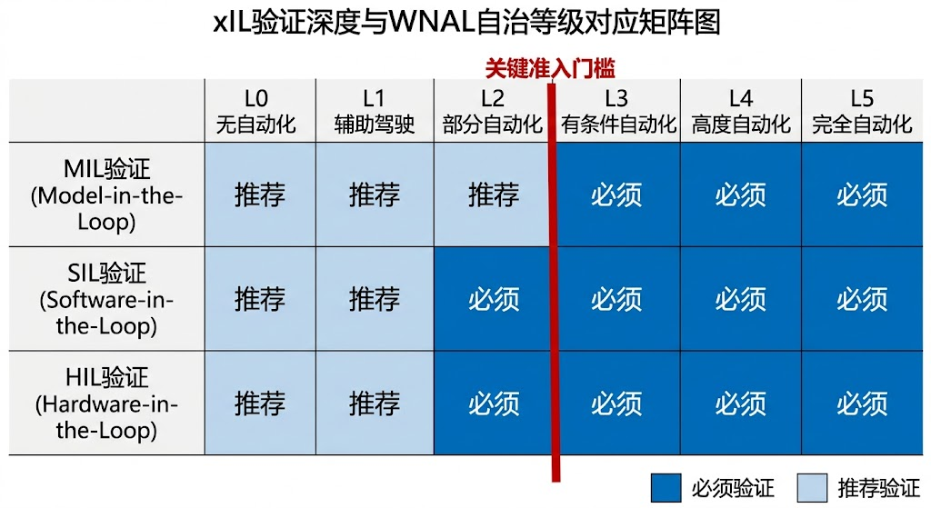
图7-4: xIL深度与WNAL对应
图7-4: 在环验证深度与 WNAL 等级对应图
MIL（Model-in-the-Loop，模型在环）。在纯软件仿真环境中测试控制逻辑。水力系统由数值模型模拟，控制算法也在同一计算平台上运行。MIL 的目标是验证控制逻辑的正确性和工况覆盖度，应涵盖：（a）设计工况下的稳态和瞬态性能；（b）单一扰动（来水突增、需水突减）下的响应；（c）组合扰动（暴雨叠加设备故障）下的安全性；（d）极端工况（超设计标准洪水）下的降级行为。对于 WNAL L3 及以上系统，MIL 场景覆盖率要求不低于 90%（此处为最低准入门槛；关键控制回路需达到95%以上覆盖率，详见第十一章），L4 级不低于 99%。
SIL（Software-in-the-Loop，软件在环）。将控制算法编译为可部署的工程代码（C/C++ 或 PLC 梯形图/ST 语言），在与工程环境一致的软件平台上运行，但仍使用仿真模型替代真实物理过程。SIL 的目标是验证代码实现的正确性——数值稳定性（浮点精度问题）、执行效率（是否满足实时性要求）、接口规范（与 SCADA 系统的数据交互）。MIL 验证”算法对不对”，SIL 验证”代码行不行”，两者回答不同层面的问题。
HIL（Hardware-in-the-Loop，硬件在环）。将编译好的控制代码部署到真实控制硬件（PLC、RTU 或工控机）上，通过硬件接口与仿真模型实时交互。HIL 的目标是验证真实硬件环境下的系统行为——接口时序（通信延迟和时钟同步）、信号精度（D/A 和 A/D 转换误差）、故障响应（通信中断、传感器故障、执行器卡滞等）。HIL 是上线前的最后一道关卡，也是最接近真实运行环境的验证手段。

1.7.3 7.6.3 验证深度与 WNAL 等级的关系
验证要求随 WNAL 等级递增，形成明确的”升级门槛”（表7-1）。
表7-1 在环验证要求与 WNAL 等级对应关系
WNAL等级 | MIL要求 | SIL要求 | HIL要求
L0-L1 | 不要求 | 不要求 | 不要求
L2 | 基本工况覆盖（≥70%） | 推荐 | 不要求
L3 | 全工况+异常场景（≥90%） | 必须 | 必须（关键回路）
L4 | 全工况+极端+对抗（≥99%） | 必须 | 必须（全部回路）
L5 | 全工况+生成式测试 | 必须+形式化验证 | 必须+长期耐久测试
L3 是分水岭：从 L2 向 L3 的跃迁，意味着系统开始承担实质性的自主决策权，在环验证的完整性从”推荐”变为”强制”。雷晓辉等 [7-20] 在自主运行智能水网的在环测试体系中明确指出，WNAL L3 准入要求 MIL 覆盖率不低于 90%、SIL 通过、关键回路 HIL 完成，三者缺一不可。

1.7.4 7.6.4 水利行业在环验证的特殊挑战
水利系统的在环验证面临若干特有挑战，不能照搬航空或汽车行业做法。
物理过程不可加速。汽车行业可在 HIL 台架上以 10 倍速运行模拟，但水系统中的传播时滞是物理真实的——一个闸门动作的下游响应可能需要数小时才能完成，HIL 验证每个场景都需要真实的时间窗口，这导致 HIL 测试成本远高于其他行业。
边界条件不可完全复现。来水流量、气象条件、用户需求等外部扰动难以在实验室中精确模拟。工程实践中通常采用历史数据回放（以典型年和极端年作为验证样本）和蒙特卡洛扰动注入（在模型边界随机注入符合统计分布的扰动）两种方法组合。
失效后果不可逆。汽车的 HIL 测试失败至多损坏测试设备，但水利系统的控制失误可能导致实际的水淹或断供，HIL 阶段必须使用模拟对象而非真实水工建筑物。
工程价值体现在”提前暴露问题”。某调水工程 MIL 阶段发现控制算法在多泵站同时启停工况下存在水锤压力超标风险，修改策略引入启停错峰约束后消除；SIL 阶段发现双精度浮点数在 32 位 PLC 上的截断误差导致积分器漂移，改为定点数实现后稳定；HIL 阶段发现 SCADA 通信的 200 ms 随机延迟会引起控制器输出振荡，通过增加延迟补偿器解决。如果跳过任何一个阶段直接上线，这些问题都将在真实工程中暴露——代价远高于实验室修复。

1.7.5 7.6.5 常见误区
误区一：“仿真过了就够了”。MIL 仿真通过只是第一步，无法暴露代码实现中的数值问题和硬件交互中的时序问题。忽略 SIL 和 HIL，相当于让一个只在模拟器中练过飞行的飞行员直接驾驶真机执行任务。
误区二：“测几个典型工况就行了”。水利系统的运行工况空间极为庞大——不同来水量、需水分布、设备状态的组合呈指数级增长。CHS 建议采用基于 ODD 的系统化测试方法：首先定义完整的 ODD，然后对每个维度进行边界值测试和组合测试，确保测试覆盖 ODD 的全部边界，而非仅仅少数”典型”场景。

1.8 7.7 原理六：认知增强——让系统从”会算”到”会解释”

1.8.1 7.7.1 核心命题
引入认知AI技术（包括但不限于大语言模型、知识图谱和因果推理）[7-14]，使系统具备语义理解、因果诊断、策略解释和知识调用能力，实现从”能算”到”能解释为什么这么算”的跨越。
传统水利自动化系统是”沉默的”——它能够计算出最优控制策略，但无法解释这个策略为什么是好的、在什么条件下可能失效、如果执行这个策略会带来什么风险。调度员面对控制系统给出的指令，往往处于”信或不信”的二选一困境，缺乏足够的信息来评估和判断。
用一个直觉性类比来理解：想象一位经验丰富的老调度员退休前带新人。老调度员不仅知道”该把 3 号闸开到 45%“，还能解释”因为下午两点灌区取水高峰结束，上游来水在三小时后到达这里，如果不提前减小开度，晚上水位会涨到警戒线”。认知增强的目标，就是让自动化系统也具备这种”说得出道理”的能力 [7-15]。认知 AI 与物理 AI（基于物理模型的控制算法）形成互补：物理 AI 负责”算准”，认知 AI 负责”说清”。二者结合，构成 CHS 技术架构中”物理保底、认知增强”的核心工程哲学。

1.8.2 7.7.2 认知增强的三个应用维度
维度一：异常事件诊断。当系统同时出现多源告警时，单靠报警列表无法快速定位根因。认知 AI 综合多源信息（上游来水变化、闸门动作记录、天气预报、设备状态日志），进行因果推理，生成可读的诊断报告：“本次水位突变可能由三个因素共同导致：（1）上游 A 闸在 13:05 的突然开启导致入流增加约 15%；（2）下游 B 泵站的 2 号机组因轴承温度过高已自动停机，出流减少约 10%；（3）区间短时暴雨增加了侧向入流约 8%。建议：立即将 A 闸开度回调至原位，同时启动 B 泵站 3 号备用机组。”这种因果链式诊断远比”水位超限”的简单报警有用。
维度二：调度辅助与策略解释。当物理 AI 引擎生成一组优化控制策略时，认知 AI 将其”翻译”为人类可理解的操作指令和风险说明。例：“建议在未来 2 小时内将 C 闸开度从 60% 逐步调整至 45%，预计 D 断面水位将从当前的 52.3 m 下降至 51.8 m。调整原因：下游 E 灌区在 14:00 后结束灌溉周期，需水量将减少约 30%。如不调整，D 断面水位可能在 16:00 前上升至 53.1 m，接近黄区阈值 53.5 m。”运行人员理解这一解释后，对系统的信任度和监督质量都将显著提升。
维度三：培训与知识传承。认知 AI 基于历史运行数据和案例库，生成可交互的推演场景，帮助新进调度员快速积累”经验”。老一代调度员的隐性知识——例如”看到上游水色发浑就知道明天水位要涨”——可以通过知识图谱进行显性化和结构化，转化为可计算、可传承的决策规则。据水利行业调研，一个资深调度员通常需要 5-8 年才能积累足够的”直觉”来应对复杂工况；认知增强系统有望将这一学习周期缩短至 1-2 年。

1.8.3 7.7.3 技术架构：双 AI 协同
认知增强在 CHS 技术架构中的位置可以用双 AI 职责划分精确描述（表7-2）。
表7-2 物理 AI 与认知 AI 的职责划分
维度 | 物理AI（安全基座） | 认知AI（增强层）
核心技术 | 传递函数、MPC、状态估计 | LLM、知识图谱、因果推理
响应时间 | 秒级（硬实时） | 分钟级（软实时）
可靠性要求 | 确定性、可证明 | 统计性、可接受
失效后果 | 不可接受（安全风险） | 可接受（回退人工判断）
典型任务 | 闸门调节、水位控制、安全联锁 | 异常诊断、策略解释、知识推荐
与安全包络关系 | 直接执行安全包络约束 | 解释安全包络的触发原因
故障隔离是双引擎架构的关键设计原则：认知 AI 引擎的任何故障不得影响物理 AI 引擎的正常运行。即使大语言模型产生了错误的解释或推荐，物理 AI 引擎仍然按照自身的安全包络和控制逻辑独立工作。认知 AI 是”增强层”，不是”替代层”。

1.8.4 7.7.4 边界条件
认知增强有一个至关重要的边界条件：认知 AI 不能替代物理 AI 承担安全关键的控制决策。
大语言模型和知识图谱等认知 AI 技术目前仍存在”幻觉”（hallucination）和不可预测行为的风险。即使最先进的 LLM 在特定领域的事实准确率也仅在 85%~95% 之间——对于聊天机器人而言已足够好，但对于控制一座水库的泄洪闸门来说，5%~15% 的错误率完全不可接受。认知 AI 定位为”监督增强层”和”决策解释层”，辅助人和物理 AI 做出更好的决策，但不直接操控物理设备。
CHS 的实践：瀚铎水网大模型。该系统基于历史实时数据，实现了以下能力：（a）对历史 2000 余条调度指令进行语义解析，构建调度知识图谱；（b）在异常事件发生后 30 秒内生成因果链诊断报告，诊断准确率达 87%；（c）对 MPC 优化结果自动生成自然语言解释，调度员理解效率提升 40%。关键设计约束是：瀚铎水网大模型的所有输出均为”建议”而非”指令”，最终控制动作仍由物理 AI 引擎在安全包络框架内执行。

1.8.5 7.7.5 常见误区
误区一：“上了大模型就是认知增强”。大语言模型可以生成流畅的文本，但如果没有与物理 AI 引擎和安全包络的数据接口，产生的”解释”可能与系统实际状态不符。认知增强必须建立在 P1-P5 的坚实基础之上。
误区二：“认知 AI 强 = 自主等级高”。认知能力是 WNAL L3+ 的必要条件之一，但不是充分条件。一个系统即使有出色的策略解释能力，如果缺乏安全包络和在环验证，仍然不能达到 L3 等级（§10.7）。

1.9 7.8 原理七：人机共融——责任清晰的协同自治

1.9.1 7.8.1 核心命题
按 WNAL 等级动态配置”机控权限—人控权限—接管机制”，实现从”人在回路中”到”人在回路上”的渐进自治，而非”人被完全排斥在外”的激进替代。
水利系统的运行涉及公共安全和多方利益，完全排除人工判断的”全自动”在可预见的未来既不可行也不可取。人机共融原理承认人和机器各有所长——机器擅长 7×24 不间断计算和多变量协调，人擅长在模型未覆盖情境下做出判断——并设计明确的协作规则 [7-1]。人机共融不仅是技术问题，更是组织和治理问题：调度员不仅是技术操作者，还是法律责任的承担者，CHS 不追求”去人化”，而是追求”人机各司其职、责任清晰可追溯”。

1.9.2 7.8.2 人机关系的三种模式
根据人在控制回路中的位置，CHS 定义了三种人机关系模式（表7-3），与 WNAL 等级对应。
表7-3 三种人机模式的工程特征对比
特征 | HitL（L0-L1） | HotL（L2-L3） | HootL（L4-L5）
人类角色 | 执行者 | 监督者 | 治理者
机器角色 | 工具 | 自动驾驶 | 自主系统
决策延迟 | 人的反应时间（分钟级） | 机器计算时间（秒级） | 机器计算时间（秒级）
值班人员需求 | 每班 3-5 人 | 每班 1-2 人 | 远程巡检（非常驻）
夜间能力 | 严重退化（疲劳效应） | 不退化 | 不退化
接管路径 | 不适用 | 人工一键接管 | 远程接管+现场应急
典型工程代表 | 当前大多数水利工程 | 荷兰 Maeslantkering 风暴潮屏障 | 尚无完整实例
HitL（Human-in-the-Loop，人在回路中）。对应 WNAL L0-L1。人做所有决策，机器只执行。调度员是”驾驶员”，系统是”方向盘和油门”。
HotL（Human-on-the-Loop，人在回路上）。对应 WNAL L2-L3。机器做大部分常规决策，人负责监督和异常介入。调度员是”机长”，系统是”自动驾驶仪”。荷兰 Maeslantkering 风暴潮屏障是 HotL 模式的经典工程实践——该设施是世界上最大的自动化风暴潮防护设施之一，在预报达到预设阈值时由计算机系统自动启动关闭程序（整个关闭过程约 2 小时），但人类操作员始终保持监控并拥有最终否决权。自 1997 年投入运行以来，“自动决策+人工监督”模式经受了多次极端天气考验。
HootL（Human-out-of-the-Loop，人在回路外）。对应 WNAL L4-L5。系统在大多数场景下完全自主运行，人的参与限于策略设定、周期性审计和重大决策审批。这是 CHS 的长远愿景，但在可预见的未来（至少 10-15 年内），水利工程不太可能达到这个阶段。

1.9.3 7.8.3 三条底线
无论系统处于哪种人机关系模式，以下三条底线不可妥协。
底线一：关键动作可追踪到责任主体。每一个控制动作——无论是人发出的还是机器发出的——都必须在日志中记录”谁在什么时间基于什么信息做出了什么决策”。这不仅是技术要求（用于事后复盘），更是法律要求（用于责任追溯）。当事故发生后，调查团队需要回答”谁做了这个决策、基于什么信息、在什么约束下做的”——如果这些信息丢失或模糊，不仅影响问责，还影响系统改进。
底线二：接管链路始终可用并可演练。人对机器的接管能力必须在技术上始终可用，不能出现”想接管但系统不允许”的情况。“可接管”不仅是指物理上存在手动操作界面，还要求接管场景有预案、接管后系统行为可预期、接管操作有培训。在 WNAL L3 系统中，接管响应时间不超过安全包络黄区→红区的过渡时间窗口，接管操作每年至少完成一次完整演练并记录评估结果。
底线三：人机冲突时执行预定义优先级规则。当人的指令与机器的建议冲突时（例如调度员要求增加流量，但安全包络显示这将导致下游水位超限），系统应按照预定义的优先级规则处理。CHS 建议的规则是：安全包络约束优先——即使人工指令要求突破安全包络，系统也应拒绝执行并告知原因。但系统应保留”紧急超控”（override）功能，允许有授权的人员在承担责任的前提下超越安全包络，以应对系统无法预见的极端情况。

1.9.4 7.8.4 人机协同标准操作规程（SOP）
CHS 建议每个工程项目都建立一份”人机协同标准操作规程”（SOP），明确回答以下问题：
谁在何条件下批准自主控制？ 例：“正常工况下，值班调度员批准系统进入自主控制模式；暴雨预警 III 级以上时，需调度主任批准。”
谁在何条件下撤销自主控制？ 例：“任何值班调度员有权随时撤销自主控制，无需请示；撤销后系统自动切换到手动模式。”
接管后如何恢复？ 例：“人工接管后，恢复自主控制需要重新评估系统状态，确认所有关键变量在绿区内，并由值班调度员和调度主任联合批准。”
如何复盘？ 每次人工接管事件必须在 24 小时内完成复盘报告，分析接管原因、接管过程和改进建议。

1.9.5 7.8.5 常见误区
误区一：“人机共融 = 给操作员一个确认按钮”。如果操作员只是机械地点”确认”而不真正理解系统状态和决策依据，这种”共融”形同虚设。真正的人机共融要求认知增强（P6）提供足够的解释支持，使操作员的监督是有意义的监督。
误区二：“引入自动化 = 减少人”。HotL 阶段值班人员从每班 3-5 人降至 1-2 人，这是自动化的效率收益。但这并不意味着质量要求降低——恰恰相反，监督者的能力要求比操作者更高：操作者只需知道”怎么做”，监督者还需要知道”为什么”和”什么情况下系统可能出错”。

1.10 7.9 原理八：全生命周期自主演进——受控学习与能力升级

1.10.1 7.9.1 核心命题
系统应具备从运行数据和运行经验中持续学习的能力，逐步提升自主等级；但学习过程本身必须被治理——学习不能失控，演进不能突破安全包络。
用一个简单类比：一个新入职的调度员，第一年只能做辅助工作，三五年后才能独立值班，十年后才可能成为调度主任。这个成长过程有两个关键特征——持续学习和受控晋升。每一次能力提升都要经过考核验证；如果某次判断失误，还会被暂时降低授权。自主演进要求控制系统遵循同样的逻辑：可以不断学习进步，但每一步进步都要验证、可以回滚、不能突破安全包络。
自主演进是八原理中最具前瞻性的一个，也是区分第五代运行管理系统与前四代的关键标志 [7-23]。前四代系统的能力在交付时基本固化——SCADA 系统的功能在安装完成后不会自动提升，MPC 控制器的参数需要人工手动调整。第五代系统应该像人类调度员一样，能够从每一次运行经验中积累知识、改进策略。然而，“学习”在工程系统中是一把双刃剑：持续学习能使系统不断适应新工况，但不受约束的学习可能导致系统偏离安全运行域。这就是为什么原理四（安全包络）对原理八（自主演进）形成了约束回边——演进必须在安全包络的约束下进行。

1.10.2 7.9.2 三重闭环
自主演进通过三个互相嵌套的闭环实现（图7-4）。
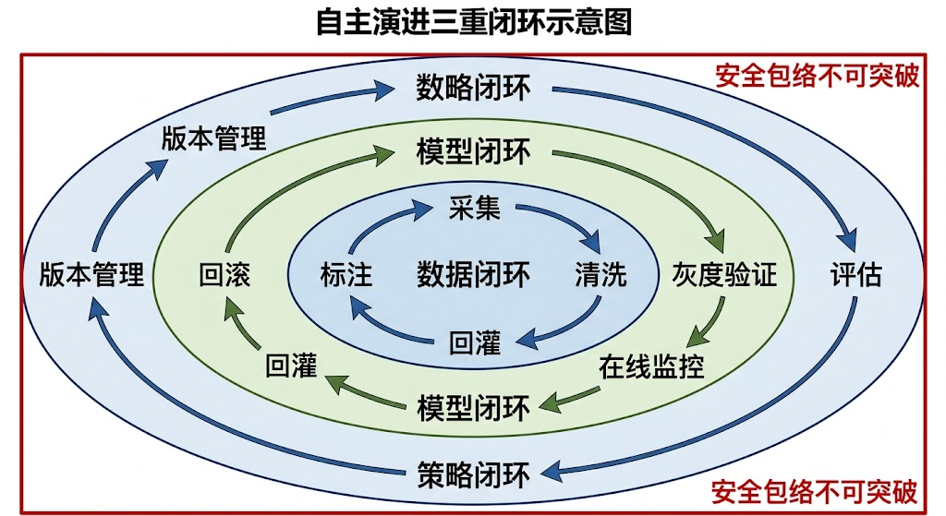
图7-5: 自主演进三重闭环
图7-4: 自主演进三重闭环示意图
数据闭环（最内层）：采集—清洗—标注—回灌。系统在运行过程中持续采集数据，对数据进行质量控制（去除传感器故障导致的异常值、填补通信中断导致的缺失值），对关键事件进行标注（如”本次水位波动的原因是上游突发放水”），并将处理后的数据回灌到训练数据库中。数据闭环的质量直接决定学习的质量——“垃圾进、垃圾出”的原则在此完全适用。运行数据分布随时间偏离训练数据分布（concept drift）是模型性能退化的首要原因，水利系统中的季节变化、工程老化和需水模式演变都会引发这种漂移，因此数据闭环不是”锦上添花”而是”维持生命”。
模型闭环（中间层）：离线训练—灰度验证—在线监控。新模型不直接替换旧模型，必须经过”灰度发布”阶段——将新模型部署为”影子模型”，接收与在线模型完全相同的输入，但其输出不驱动执行器，仅用于对比分析。只有当影子模型在连续若干运行周期内的预测误差均优于在线模型，且未出现安全包络越限情况时，才启动切换。上线后持续监控，一旦发现性能退化，立即回滚到上一个稳定版本。这种灰度部署机制在互联网工程中被称为”金丝雀发布”（canary release），其核心思想是”用小范围试错换取大范围安全”。
策略闭环（最外层）：版本管理—回滚机制—效果评估。所有上线的控制策略都实行严格的版本管理——每个版本都有唯一标识、上线时间、性能基线和回滚指令。策略的更新遵循”小步快跑”原则——每次只做小幅增量更新，而非大规模重构。效果评估不仅看短期 KPI，还要跟踪长期安全指标。策略闭环的周期最长——一个新的调度策略可能需要经历完整的丰枯水期才能评估其全面效果，因此回滚窗口也最长。

1.10.3 7.9.3 防漂移原则
为防止自主演进过程中的”模型漂移”（model drift）或”策略漂移”（policy drift），CHS 提出三条防漂移原则：
可回滚。任何自适应更新都必须支持一键回滚到上一个稳定版本，回滚操作应在 30 秒内完成，不中断系统运行。工程实践中通常采用”热备份”模式——旧版本控制器始终以影子模式并行运行，回滚时只需切换活动实例，无需重新加载。
可解释。每次更新的内容必须能够用人类可理解的语言解释——“为什么要更新”、“更新了什么”、“预期效果是什么”。每次模型更新应附带一份”变更说明书”，包含触发更新的工况描述、新旧模型在关键指标上的对比、灰度测试的统计结果（至少包含均值、方差和尾部风险指标）。
可审计。所有更新的完整历史——包括触发条件、训练数据、灰度测试结果、上线审批记录——都必须保存在审计日志中，至少保留 5 年（表7-4）。
表7-4 自主演进审计日志最低要求
记录项 | 内容 | 保留期限
更新触发事件 | 何时、因何数据/事件触发了模型重训练 | ≥5年
训练数据摘要 | 数据来源、时间跨度、样本量、异常值处理方式 | ≥5年
灰度测试报告 | 新旧模型并行对比结果、统计显著性检验 | ≥5年
上线审批链 | 谁在什么时间批准了上线、批准依据 | ≥5年
上线后监控 | 上线后 7 天/30 天/90 天的性能跟踪数据 | ≥5年
回滚记录 | 若发生回滚，记录原因、时间和影响评估 | ≥5年

1.10.4 7.9.4 演进治理与安全包络的约束回边
原理八与原理四之间存在一条关键的约束回边：安全包络限定了自主演进的”学习边界”。具体体现在三个约束：
约束一：学习目标不得与安全包络冲突。如果模型优化的目标函数只追求效率（如能耗最小化）而不包含安全约束，优化过程可能”学到”一种在正常工况下高效但在异常工况下危险的策略。CHS 要求自主演进的学习目标函数中必须硬编码安全包络约束——安全不是待学习的目标，而是学习的前提。
约束二：演进速度受限于验证能力。一个系统的自主演进速度不能超过其在环验证能力的覆盖速度。如果每次模型更新需要 2 周的灰度验证才能建立信心，那么更新频率不应高于每 2 周一次。“快速迭代”在软件产品中是优点，但在关键基础设施控制中可能是风险。
约束三：跨 WNAL 等级的演进需要重新评估。如果自主演进使系统的能力事实上从 L2 提升到了 L3 水平，这不等于系统已经可以按 L3 运行——L3 运行需要重新通过原理五（在环验证）的完整验证流程，以及原理七（人机共融）的 SOP 更新。等级跃迁不能”悄悄发生”。

1.10.5 7.9.5 自主演进的成熟度分级
自主演进能力并非”有或无”的二元状态，而是可以分级评估：
Level A（基础级）：具备数据采集和模型离线更新能力，但更新需人工触发；对应 WNAL L2 系统。
Level B（中间级）：具备自动化的数据闭环和模型闭环，灰度验证后自动切换，但策略变更仍需人工审批；对应 WNAL L3 系统。
Level C（高级）：三重闭环全部自动化运行，人工仅在审计和重大策略变更时介入；对应 WNAL L4 系统。

1.10.6 7.9.6 常见误区
误区一：“在线学习 = 自主演进”。在线学习只是数据闭环的一个环节。没有灰度验证、没有回滚机制、没有安全约束的在线学习，不是自主演进而是失控漂移。某泵站的”自适应”控制参数在连续数月的在线调整后偏离了设计工况，直到一次异常来水才暴露——根源就在于参数调整没有经过灰度验证，也没有设定参数偏移的安全包络。
误区二：“演进速度越快越好”。演进速度受限于两个上界：在环验证能力和安全包络约束。超出这两个上界的”快速演进”会积累无法检验的风险。

1.11 7.10 八原理的系统性：依赖、耦合与最小实施集

1.11.1 7.10.1 依赖顺序
八原理的推荐实施顺序遵循五层依赖结构：
无 P1/P2，无法保证基本可控。如果系统连关键变量的定量映射和可控可观性都不具备，所有上层原理都失去基础。一个没有传递函数模型的系统上安全包络，等于在不知道刹车距离的情况下设定车速限制——既可能过于保守浪费资源，也可能不够安全。
无 P3/P4，无法保证复杂场景安全。单中心架构在小系统中可行，但在大型分布式水网中，缺乏分层架构和安全包络将导致全局协调失败和安全保障缺失。
无 P5，上线风险不可接受。缺乏在环验证的系统，即使设计看起来完美，也可能在实际运行中因代码错误、接口不匹配或未预见工况而失效。
无 P6/P7，人机协同不可持续。当系统自主性提高后，如果运行人员无法理解系统行为（缺 P6）或无法有效接管（缺 P7），就会出现信任危机和责任真空。这一点在 WNAL L2→L3 跃迁中尤为关键：L3 要求人从”操作者”变为”监督者”，如果监督是盲目的、接管是混乱的，L3 运行就不可持续。
无 P8，系统能力难以持续提升。水系统的运行环境持续变化（气候变化、需求变化、设施老化），缺乏演进能力的系统终将落后于运行需求。

1.11.2 7.10.2 原理间的协同与耦合
八原理之间不仅有依赖关系，还有协同增强效应：
P1+P4 的协同。传递函数化（P1）为安全包络（P4）提供定量基础 [7-19]：只有知道”上游扰动→下游响应”的定量关系，才能精确设定三区阈值。反过来，安全包络的需求也指导传递函数化的重点——哪些变量对需要最精确的映射，取决于哪些变量的安全约束最严格。
P3+P7 的协同。分层分布式（P3）为人机共融（P7）提供了组织框架：治理层是人机协同的主要场所，区域层是 HotL 监督的作用层级，执行层是最终的安全兜底。没有分层架构，人机协同就没有清晰的作用层级。
P5+P8 的协同。在环验证（P5）为自主演进（P8）提供了质量关口：每次模型或策略升级（P8 产出）都必须重新通过在环验证（P5 门槛），确保升级不引入新风险。同时，P8 产出的新场景数据也丰富了 P5 的验证场景库，形成正反馈循环。
P4+P8 的约束（回边）。这是八原理中唯一的”逆向”关系。安全包络（P4）对自主演进（P8）施加硬约束：任何学习结果都不得突破安全包络。这条回边是整个八原理体系的安全锚——确保系统在演进过程中始终保持在安全运行域内。

1.11.3 7.10.3 WNAL L3 准入最小原理集
第十章将详细定义 WNAL 各等级的原理映射（§10.7），这里先给出最关键的结论：WNAL L3 准入要求至少满足 P1+P2+P3+P4+P5 五条原理的基本要求。P6 和 P7 在 L3 级为”强烈推荐”，P8 在 L3 级为”可选但建议具备基本框架”。

1.11.4 7.10.4 最小实施清单（可落地版）
序号 | 实施项 | 对应原理 | 可验证判据
1 | 建立关键对象的统一模型与参数台账 | P1 | 传递函数矩阵已标定并通过现场验证
2 | 完成关键状态可观性与关键目标可控性核验 | P2 | 可观性/可控性报告已签发
3 | 落地分层控制架构与责任矩阵 | P3 | 四层架构文档 + 每层职责定义已批准
4 | 定义并上线安全包络阈值与触发动作 | P4 | 三区阈值参数表 + 红区保护动作表已上线
5 | 建立 MIL/SIL/HIL 验证门禁 | P5 | MIL/SIL/HIL 测试报告 + 场景覆盖率报告
6 | 配置认知增强模块用于解释与辅助 | P6 | 策略解释模块可运行 + 异常诊断报告样例
7 | 固化人机协同 SOP 及接管演练机制 | P7 | SOP 文档 + 年度接管演练记录
8 | 建立模型与策略版本管理、回滚与审计链 | P8 | 版本库 + 回滚测试记录 + 审计日志

1.12 7.11 本章小结：回到引导案例
现在让我们回到开头的案例，用八原理逐一诊断那次”三强联合”的失败：
P1 传递函数化——不完整。三个子系统各有模型，但缺少描述子系统之间耦合关系的统一传递函数矩阵。上游闸门动作对下游泵站入水量的影响未被定量建模。如果建立了完整的传递函数矩阵，MPC 控制器就能预见”上游加速泄量→6 小时后下游入水增加 X 方→泵站需提前 Y 小时增频”，从而提前协调而非事后补救。
P2 可控可观性——有盲区。预报模型输出的信息未被闭环反馈给控制系统，形成了感知层到执行层的断路。信息可观但控制不可达——典型的可控性不足。更深层的问题是：三个子系统使用不同的数据总线和通信协议，信息在系统间传递存在时间延迟和格式不兼容，进一步恶化了系统的可观性。
P3 分层分布式——未建立。三个子系统各自闭环，没有全局协调层。当上游加大泄量与下游节能降频冲突时，没有裁决机制。如果建立了四层架构中的全局层，就能在收到预报预警后，先协调上下游的控制目标——例如暂时放松泵站的节能目标，为即将到来的来水腾出处理能力。
P4 安全包络——部分缺失。泵站有过温保护联锁（红区动作），但缺乏黄区预警机制——如果在水位上升趋势达到预警值时就自动调整泵站频率，就不会走到跳闸那一步。此外，上下游之间缺乏安全约束的级联传播机制：上游的泄洪动作没有触发下游安全包络的自动收紧。
P5 在环验证——未覆盖联合工况。各子系统分别验证通过，但”上游加速泄洪 + 下游降频节能”这一联合工况从未在 MIL/SIL 中测试过。如果在全系统 MIL 中模拟过这一场景，冲突在仿真阶段就会被发现并消解。
P6/P7——基础缺失。系统尚处于 L1-L2 级，认知增强和人机共融的需求相对有限，但如果有基本的策略解释能力，运行人员或许能更早发现冲突——例如系统提示”注意：泵站当前节能策略与上游泄洪预报存在潜在冲突”。
P8——未建立。三个子系统没有从这次事件中自动学习的机制，改进依赖人工复盘。如果有策略闭环，这次事件可以被记录为一个验证场景，自动纳入 MIL 场景库，确保未来任何策略变更都会在这一场景上验证通过。
这个诊断清晰表明：问题不在于任何单项技术不够好，而在于八原理的系统性缺失——尤其是 P1 的统一建模、P3 的全局协调和 P4 的黄区预警这三个关键环节。每一条原理都不是孤立的”好建议”，而是系统安全运行的必要组件。正如一辆汽车不能只有发动机没有制动系统，水系统的自主运行不能只有 AI 算法没有安全包络和验证体系。
本章四个核心结论：
- 八原理是分层耦合的工程系统，不是互不相干的八条建议；
- 五层依赖结构意味着下层原理是上层原理的前提，不可跳过；
- 安全包络（P4）在系统中具有特殊地位——它既约束架构设计，又约束演进学习；
- 八原理的最小实施集（P1-P5）是 WNAL L3 准入的硬性门槛，P6-P8 在 L3 级为强烈推荐。

本章系统阐述了 CHS 八原理。八原理不是孤立的学术倡议，而是针对水系统控制本质挑战（大时滞、强耦合、强约束、强不确定、人机共治）量身定制的工程方法论。八原理呈现五层结构：建模基础层（P1-P2）→架构组织层（P3-P4）→验证保障层（P5）→协同智能层（P6-P7）→演进能力层（P8）。上层以下层为前提，P4 安全包络对 P8 全生命周期自主演进施加硬约束。
八原理的工程验证将在第十一章至第十五章的案例研究中具体展开。

1.13 推荐阅读
- SAE J3016（2021 版）——理解分级框架设计的经典方法论，八原理中的安全包络和在环验证思路可与之对照。
- 雷晓辉等 (2025) “水系统控制论：提出背景、技术框架与研究范式”——八原理的原始论述和完整技术框架。
- 钱学森 (1954) 《工程控制论》——CHS 八原理在方法论上的学术渊源，尤其是传递函数化和可控可观性。
- ISO 21448 SOTIF——预期功能安全标准，安全包络和在环验证在汽车行业的实践参考。
- Negenborn & Maestre (2014) “Distributed MPC: An Overview”——分层分布式控制的国际学术综述，对理解 P3 有直接帮助。

1.14 本章练习与思考题
L1（基础理解）
- 用自己的语言说明八原理五层结构中每一层的核心功能，并解释为什么 P4 对 P8 存在回边约束。
- 某管网系统在 50 个节点中部署了压力传感器，但仍无法准确估计某些管段的流量分配。请从原理二（可控可观性）的角度分析可能原因并提出改进建议。
L2（分析应用）
- 某输水工程计划从 L1 升级到 L3。请依据最小实施清单（§7.10.4），列出该工程需要新增的关键建设内容，并排出优先级。
- 比较安全包络（P4）中的”黄区保守策略”与传统报警系统的”报警 + 人工干预”模式，在响应速度、可靠性和责任归属三个维度上分别有何差异？
L3（综合设计）
- 某梯级水电站群由三个不同管理单位分别运营。请设计一个分层分布式架构（P3），明确四层职责、层间协调机制以及跨管理单位的冲突裁决规则。
- 假设一个已在运行的 MPC 控制系统要引入在线学习能力（P8 全生命周期自主演进）。请设计其三重闭环的具体流程，并说明安全包络如何约束每一层闭环的行为。

1.15 本章术语表
术语 | 英文 | 定义 | 首次出现
传递函数化 | Transfer-Function Formulation | 将复杂水系统关键动态关系转化为可分析的输入—输出映射 | §7.2
可控可观性 | Controllability & Observability | 系统关键状态可被观测、关键目标可被控制的能力判据 | §7.3
分层分布式 | Hierarchical Distributed Architecture | 以多层级、多节点协调替代单中心控制的系统组织形态 | §7.4
安全包络 | Safety Envelope | 为关键变量定义红/黄/绿运行区间的安全约束机制 | §7.5
在环验证 | X-in-the-Loop Verification | MIL/SIL/HIL 逐级验证控制策略可信性的方法体系 | §7.6
认知增强 | Cognitive Augmentation | 使系统具备语义理解、因果推理和策略解释能力的 AI 层 | §7.7
人机共融 | Human-Machine Teaming | 按自主等级动态配置人机权限和接管机制的协作范式 | §7.8
全生命周期自主演进 | Autonomous Evolution | 系统在安全约束下通过数据/模型/策略三重闭环持续升级 | §7.9
MIL/SIL/HIL | Model/Software/Hardware-in-the-Loop | 三层在环验证的标准缩写 | §7.6
灰度发布 | Shadow/Canary Deployment | 新旧模型并行运行、对比验证后再切换的部署策略 | §7.9
概念漂移 | Concept Drift | 运行数据分布随时间变化导致模型性能退化的现象 | §7.9
安全包络约束回边 | Safety Envelope Constraint Feedback | P4 对 P8 的硬约束：演进不得突破安全包络 | §7.1

1.16 本章参考文献
[7-1] SAE International. Taxonomy and Definitions for Terms Related to Driving Automation Systems for On-Road Motor Vehicles: SAE J3016 [S]. Warrendale, PA: SAE, 2021.
[7-2] 雷晓辉, 龙岩, 许慧敏, 等. 水系统控制论：提出背景、技术框架与研究范式[J]. 南水北调与水利科技(中英文), 2025, 23(04): 761-769+904.
[7-3] 雷晓辉, 苏承国, 龙岩, 等. 基于无人驾驶理念的下一代自主运行智慧水网架构与关键技术[J]. 南水北调与水利科技(中英文), 2025, 23(04): 778-786.
[7-4] 钱学森. 工程控制论 [M]. 北京: 科学出版社, 1954.
[7-5] Wiener N. Cybernetics: Or Control and Communication in the Animal and the Machine [M]. Cambridge, MA: MIT Press, 1948.
[7-6] Kalman R E. On the general theory of control systems [C]//Proceedings of the 1st IFAC Congress. Moscow: USSR Academy of Sciences, 1960: 481-492.
[7-7] Negenborn R R, Maestre J M. Distributed model predictive control: an overview and roadmap of future research opportunities [J]. IEEE Control Systems Magazine, 2014, 34(4): 87-97.
[7-8] Cantoni M, Weyer E, Li Y, et al. Control of large-scale irrigation networks [J]. Proceedings of the IEEE, 2007, 95(1): 75-91.
[7-9] Litrico X, Fromion V. Modeling and Control of Hydrosystems [M]. London: Springer, 2009.
[7-10] ISO. Road Vehicles — Safety of the Intended Functionality: ISO 21448 [S]. Geneva: ISO, 2022.
[7-11] Malaterre P O, Rogers D C, Schuurmans J. Classification of canal control algorithms [J]. Journal of Irrigation and Drainage Engineering, 1998, 124(1): 3-10.
[7-12] Van Overloop P J. Model Predictive Control on Open Water Systems [D]. Delft: Delft University of Technology, 2006.
[7-13] Leveson N G. Engineering a Safer World: Systems Thinking Applied to Safety [M]. Cambridge, MA: MIT Press, 2011.
[7-14] Russell S, Norvig P. Artificial Intelligence: A Modern Approach [M]. 4th ed. Hoboken, NJ: Pearson, 2021.
[7-15] Shafiee M E, Berglund E Z. Agent-based modeling and evolutionary computation for disseminating public advisories about hazardous material emergencies in water distribution systems [J]. Advances in Water Resources, 2017, 108: 255-269.
[7-16] Schuurmans J, Clemmens A J, Dijkstra S, et al. Modeling of irrigation and drainage canals for controller design [J]. Journal of Irrigation and Drainage Engineering, 1999, 125(6): 338-344.
[7-17] 王浩, 雷晓辉, 尚毅梓. 南水北调中线工程智能调控与应急调度关键技术 [J]. 南水北调与水利科技(中英文), 2017, 15(2): 1-8.
[7-18] Buyalski C P, Ehler D G, Falvey H T, et al. Canal Systems Automation Manual, Volume 1 [M]. Denver: U.S. Bureau of Reclamation, 1991.
[7-19] Astrom K J, Murray R M. Feedback Systems: An Introduction for Scientists and Engineers [M]. 2nd ed. Princeton: Princeton University Press, 2021.
[7-20] 雷晓辉, 张峥, 苏承国, 等. 自主运行智能水网的在环测试体系[J]. 南水北调与水利科技(中英文), 2025, 23(04): 787-793.
[7-21] Isermann R. Fault-Diagnosis Systems: An Introduction from Fault Detection to Fault Tolerance [M]. Berlin: Springer, 2006.
[7-22] Clemmens A J, Kacerek T F, Grawitz B, Schuurmans W. Test cases for canal control algorithms [J]. Journal of Irrigation and Drainage Engineering, 1998, 124(1): 23-30.
[7-23] 雷晓辉, 许慧敏, 何中政, 等. 水资源系统分析学科展望：从静态平衡到动态控制[J]. 南水北调与水利科技(中英文), 2025, 23(04): 770-777.

